**ELIMINACIÓN Y RECUPERACIÓN DE MODO EFI EN WINDOWS 10**

Deberemos instalar Windows 10 en nuestro Virtualbox, una vez realizada la instalación, cerraremos la máquina virtual y añadiremos al disco el archivo .iso de Ubuntu

Dentro de Ubuntu usaremos la aplicación Gparted para comprobar las particiones instaladas en el sistema. Una vez comprobado, cerraremos la máquina virtual

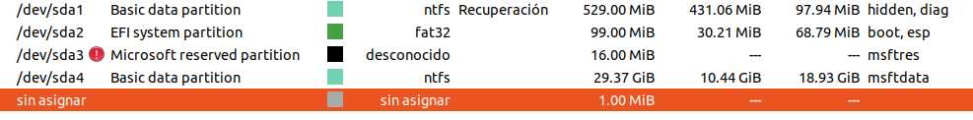

Volveremos a quitar el disco de ubuntu y desde la instalación entraremos en Diskpart → Listaremos los discos → Seleccionamos la partición → Continuaremos con los ajustes

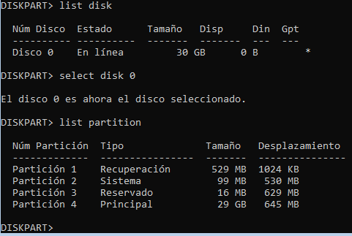

Eliminaremos la partición en la que se encuentre nuestra unidad de reserva, en mi caso en la 3.

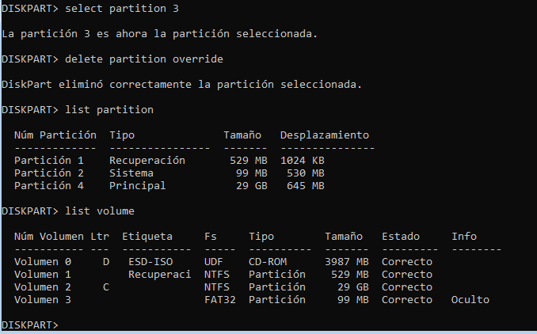

Una vez comprobada la partición eliminada volveremos a eliminar la partición del sistema, en mi caso la partición número 2

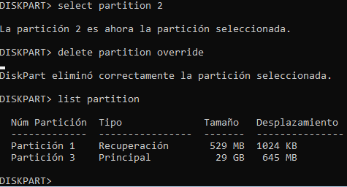

Comprobaremos como solo quedan dos particiones del sistema, si es correcto, entraremos en la maquina virtual con el modo EFI y nos deberia de aparecer este error

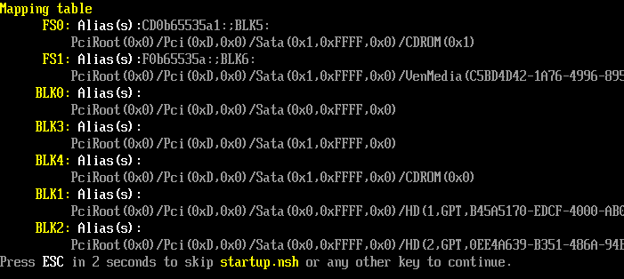

Volvemos a entrar en la instalación de Windows. Aquí crearemos nuestra partición EFI, en nuestro caso de 100MB de tamaño como se muestra en la imagen.

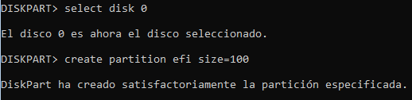

Comprobaremos las particiones y podremos ver cómo ya si aparece la nueva partición de 100mb destinada al sistema operativo

Aplicaremos un formato fat32 y le añadiremos una letra, yo he elegido la letra G, pero se puede hacer con cualquiera que no esté usada

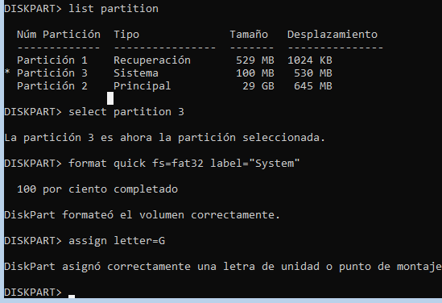

Listamos los volúmenes y comprobaremos cómo aparecen las demás Letras

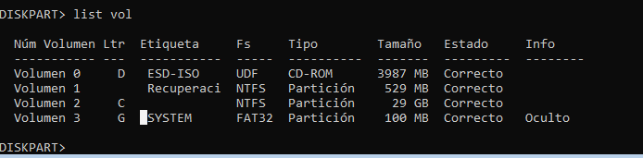

En el siguiente paso, deberemos salir de Diskpart y aplicar el comando que se muestra en la siguiente imagen. Este comando creará un archivo en la ruta indicada

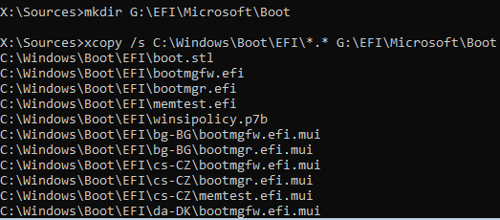

Una vez creado, entraremos en la ruta anterior con el comando cd, y aplicaremos el siguiente comando

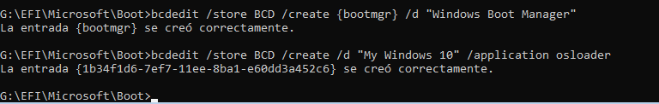

Este comando nos mostrará nuestro propio GUI, el cual usaremos para el siguiente comando

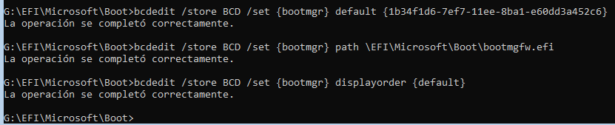

Si lo hemos realizado todo correctamente, con el comando bcdedit añadiremos los ajustes de configuración

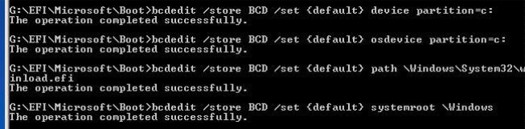

Una vez terminada la configuración en el arranque de instalación de Windows, aplicaremos el modo EFI en nuestra maquina virtual y al entrar escribiremos el siguiente comando:

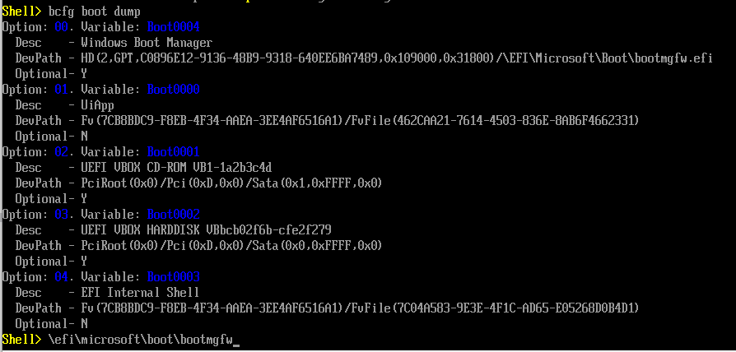

Si no sale ningun error ya dispondremos de nuestra máquina virtual con Windows 10 totalmente funcional